목차

채권 3

1. 채권이란? 3

2. 채권의 특성 3

■ 안정성 | 3

■ 수익성 | 3

■ 유동성 | 4

3. 채권의 분류 4

■ 발행주체에 따라 4

■ **이자지급방법에 따라** 5

■ 상환기간에 따라 5

■ 모집방법에 따라 6

**4.** **채권의 발행 조건** 7

■ 발행일, 만기일, 액면가, 표면이율(발행이율, 이자율) 7

■ 이자계산방법(Quarterly, 30/360), 이자지급방법(이표채…) 7

**5.** **채권 관련 용어** 7

■ 발행가격(발행 당시 실제로 매출이 이루어지는 가격) 7

■ 수익률 7

■ 할인율 7

■ 만기수익률 7

날짜 계산 방법 ( Day Count Convention ) 8

■ 30/360 8

■ 30E/360 9

■ 30E/360_ISDA 9

■ 30E/360_ISDA 10

■ ACT/365 10

■ ACT/360 10

■ ACT/ACT_ISDA 10

■ ACT/ACT_ICMA 10

■ ACT/ACT_ISMA 10

■ ACT/ACT_AFB 10

금리 11

1. 금리가 생성된 원천 상품에 따른 분류 11

1. 금리의 속성에 따른 분류 SPOT/YTM/FWD 15

1. SPOT, YTM, FWD 15

2. 채권가격으로부터 Spot Rate을 산출하는 과정 16

① 시장에 채권의 만기(Matur)별 채권의 수익률이 고시 16

② 채권의 시장가격으로부터 만기별 Spot Rate 산출 16

③ Spot Rate으로부터 다음만기 까지의 Forward Rate 산출 16

3. 다양한 금리커브를 산출하는 방법이 존재함. 16

FX Forward 17

1. Foreign Exchange Forward 거래개념 17

2. FX Forward 환율 결정 17

FRN 18

Swap 19

**1.** **IRS** 20

**2.** **CRS** 21

**3.** **CMS?** 22

# 채권

## 채권이란?

정부, 공공기관, 특수법인, 주식회사 등 법률로 정해진 조직이 일정 기간 동안 거액의 **자금을 조달**하기 위해 발행하는 **확정이자부** **유가증권**입니다.

## 채권의 특성

### 안정성 |

* 1. 채권발행자가 만기에 원금을 지급하지 못했을 경우
  2. 채권시장이 불안정 했을 경우
* 발행주체의 신용도에 따라서 채권의 수익률의 차이가 다르다.
* 발행주체의 신용도가 높을수록 수익률이 적고, 안정성이 높다

### 수익성 |

1. 이자소득 : 발행이율만큼 이자를 지급.
2. 자본소득 : Cap 투자, 채권의 매매를 통한 손익

### 유동성 |

* + - 주식의 경우 주식을 팔고 3일뒤 현금화가 가능
    - 부동산의 경우 매매가 되더라도 현금화 까지 오랜 기간이 소요
    - 채권은 당일 현금화가 가능

## 채권의 분류

### 발행주체에 따라

* 1. 국채(정부채) : 정부가 발행,
     + ex) 국고채, 외평채, 국민주택 1종, 국민주택 2종 …
  2. 지방채 : 특별시, 도, 시, 군 등 특수목적을 위해 발행
     + ex) 지역개발채권, 도시철도채권, 도로공채 …
  3. 특수채 : 한전, LH 같은 특별법에 설립된 기간에서 발행하는 채권
     + ex) 한국전력채권, 수자원공사채권, 토지개발채권, 가스공사채권 …
  4. 금융채 : 금융기간에서 발행하는 채권 ( 통안채, 산금채, 중금채 )
  5. 회사채 : 회사에서 발행하는 채불의무증서
     + 보증사채 : 원금과 이자지급은 발행주체가 아닌 제 3자가 보증하는 회사채
     + 무보증사채 : 담보없이 오직 발행주체의 신용으로 발행된 사채
     + 담보부사채 : 저당이 인정되는 담보물을 채무불이행시 대신 지급하는 사채
     + 전환사채 : 주식으로 전환할 수 있는 권리가 포함된 사채, (주식이 새롭게 신주된것으로 받음:증자 -> 채권소멸)
     + 교환사채 : 이미 발행되어 있는 주식과 교환할 수 있는 권리가 포함된 채권(증자가 아님->채권소멸),
     + 신주인수권부사채 : 기업이 증자시 신주를 일정한 가격에 인수할 수 있는 권리를 보장, 따라서 추가로 인수대금을 지불 -> 채권은 유지)
     + 옵션부사채

Callable : 발행사가 투자자의 의사와 관계없이 투자자에게 매도를 청구하게 할 수 있는 권리가 있는 채권 (***발행사가 투자자에게 다시 팔라고 요구하는 채권***)

Puttable : 투자자가 발행회사의 의사와 관계없이 발행사에게 즉시 상환을 요구할 수 있는 권리가 있는 채권 (***투자자가 발행사에게 다시 사라고 요구하는 채권***)

### **이자지급방법에 따라**

* 이표채 : ***일정 이자기간마다*** 이자를 지급하고 만기에 원금 + 이자를 지급.
* 할인채 : 이미 할인된 가격으로 구매한 채권 ( 구두 상품권 10만원을 8만원에 구입하는것 과같은행위 )
* 복리채 : 이자가 이자지급기간동안 복리로 재투자되어 만기상환시 이자와 원금을 동시에 지급하는 채권

( 국민주택1,2종 채권, 지역개발채권, 금융채중 일부 )

* 단리채 : 이자가 단리로 계산되어 만기상환시 이자와 원금을 동시에 지급하는 채권

### 상환기간에 따라

* 단기채 : 보통 1년이하의 단기채권

( 국고채 1년만기 통안채, 364 만기 금융채 1년만기등 )

* 중기채 : 1 ~ 5년 이내의 채권

(국민주택 1종, 지역개발채권, 금융채, 회사채 )

* 장기채 : 5년 이상인 채권

(국고채 10년만기, 국민주택 2종, 서울 시도시철도공채 )

### 모집방법에 따라

* 사모채 : 발행주체가 제반 절차를 직접 수행해서 직접 발행하는 채권
* 공모채 : 발행주체가 불특정 다수인에게 채권을 매각하는 방법

## **채권의 발행 조건**

### 발행일, 만기일, 액면가, 표면이율(발행이율, 이자율)

### 이자계산방법(Quarterly, 30/360), 이자지급방법(이표채…)

## **채권 관련 용어**

### 발행가격(발행 당시 실제로 매출이 이루어지는 가격)

### 수익률

### 할인율

### 만기수익률

# 날짜 계산 방법 ( Day Count Convention )

이자계산을 위한 날짜 계산 방법은 금융상품과 국가 혹은 기간에 따라 천차만별

따라서, 몇몇 정규표현을 정의해서 계약서에 약정사항으로 기록을 하게 된다.

몇몇 관례를 따르는 상품의 경우 날짜 계산 방법이 표기되지 않았더라도 관례를 따름.

G2에서 사용중인 Day Count

|  |  |  |
| --- | --- | --- |
|  | **시작일** | **종료일** |
| **Date** | 2020-04-03 | 2021-10-29 |
| **Year** | Y1 | Y2 |
| **Month** | M1 | M2 |
| **Day** | D1 | D2 |

### 30/360

* 1년 : 360일
* 1달 : 30일
* 시작일의 Day가 31 이면 30으로 한다.
* 종료일의 Day가 31 이고, 시작일의 Day가 30일보다 크면 종료일의 Day는 30으로 한다

① $NOD=\left(Y_{2}-Y_{1}\right)∙360+\left(M_{2}-M_{1}\right)∙30+(D_{2}-D_{1})$

|  |  |
| --- | --- |
| **Day** | **Define** |
| $$D_{1}$$ | $$\left[D_{1}=31\right] → [D_{1}=30]$$ |
| $$D_{2}$$ | $$\left[D_{2}=31 And D_{1}≥30\right]→[D_{2}=30]$$ |

EX )

* [Case 1] 시작일 : 2020-10-31, 종료일 : 2020-12-31
$NOD=\left(2020-2020\right)∙360+\left(12-10\right)∙30+\left(30-30\right)$

$NOD=\left(0\right)*360+\left(2\right)*30+\left(0\right)=60$

* 60/360 = 0.166666

### 30E/360

* 1년 : 360일
* 1달 : 30일
* 시작일의 Day가 31 이면 30으로 한다.
* 종료일의 Day가 31 이고, 시작일의 Day가 30일보다 크면 종료일의 Day는 30으로 한다

① $NOD=\left(Y_{2}-Y_{1}\right)∙360+\left(M_{2}-M_{1}\right)∙30+(D_{2}-D_{1})$

|  |  |
| --- | --- |
| **Day** | **Define** |
| $$D_{1}$$ | $$\left[D_{1}=31\right] → [D_{1}=30]$$ |
| $$D_{2}$$ | $$\left[D_{2}=31 \right]→[D_{2}=30]$$ |

EX )

* [Case 1] 시작일 : 2020-10-31, 종료일 : 2020-12-31
$NOD=\left(2020-2020\right)∙360+\left(12-10\right)∙30+\left(30-30\right)$

$NOD=\left(0\right)*360+\left(2\right)*30+\left(0\right)=60$

* 60/360 = 0.166666

### 30E/360_ISDA

* 1년 : 360일
* 1달 : 30일
* 시작일의 Day가 31 이거나 2월의 마지막 날이면, Day는 30으로
* 종료일의 Day가 31 이거나 2월의 마지막 날이면, Day는 30으로

① $NOD=\left(Y_{2}-Y_{1}\right)∙360+\left(M_{2}-M_{1}\right)∙30+(D_{2}-D_{1})$

|  |  |
| --- | --- |
| **Day** | **Define** |
| $$D_{1}$$ | $$\left[D_{1}=31\right] or [Feb 마지막일] → [D_{1}=30]$$ |
| $$D_{2}$$ | $$\left[D_{2}=31\right] or [Feb 마지막일] → [D_{2}=30]$$ |

EX )

* [Case 1] 시작일 : 2020-02-29, 종료일 : 2020-06-01
$NOD=\left(2020-2020\right)∙360+\left(06-02\right)∙30+\left(30-1\right)$

$NOD=\left(0\right)*360+\left(4\right)*29+\left(0\right)=116$

* 116/360 = 0.252777778

### 30E/360_ISDA

* 1년 : 360일
* 1달 : 30일
* 시작일의 Day가 월말이면, Day = 30으로 정의
* 종료일의 Day가 월말이면, Day = 30으로 정의 ( 2월은 예외 )

### ACT/365

* (종료일 – 시작일) / 365, 일수를 계산

### ACT/360

* (종료일 – 시작일) / 360, 일수를 계산

### ACT/ACT_ISDA

Case A) **시작일과 종료일의 년도가 같을 경우**

1. (종료일 – 시작일) 의 일수를 계산 윤년이면 366으로 나누고 윤년이 아니면 365로 나눈다 = 일수가 된다.

Case B) **시작일과 종료일의 년도가 다를 경우**

1. First = 시작일부터 다음 해 1월 1일 까지의 일수를 계산
2. Second = 종료일의 같은 해 1월 1일부터 종료일까지의 일수를 계산
3. First의 해가 윤년이면 366으로 나누고, 윤년이 아니면 365로 나눈다
4. Second의 해가 윤년이면 366으로 나누고, 윤년이 아니면 365로 나눈다.
5. ③+④ = 일수가 된다.

### ACT/ACT_ICMA

* 실제 일수에서, 시작일과 종료일중에 윤년이 포함되면 366으로 나누고 윤년이 아니면, 365로 나눈다.

### ACT/ACT_ISMA

* 채권계산에 사용, 윤년과 상관없이 이자지급주기에 따라 구간길이가 고정

### ACT/ACT_AFB

* 시작일부터 종료일까지 2월 29일이 존재하면, 실제 일수에서 366으로 나누고 2월 29일이 없으면 365로 나눈다.

# 금리

# 금리가 생성된 원천 상품에 따른 분류

|  |  |
| --- | --- |
| Money Market Rate | CD/CP/REPO |
| Money Market Rate | LIBOR |
| Bond Yield | Corporate Bond Curve |
| Bond Yield | Financial Bond Curve |
| Bond Yield | Government Bond Curve |
| Bond Yield | Monetary Bond Curve |
| Bond Yield | Municipal(Public Org) Bond Curve |
| Bond Yield | Special Bond Curve |
| Swap Rate | Basis Swap Curve |
| Swap Rate | Interest Swap Curve |
| Currency Swap Rate | Basis Currency Swap Curve |
| Currency Swap Rate | Currency Swap Curve |
| Composite Rate | Entry Composite Curve |
| Composite Rate | Market Composite Rate |
| Composite Rate | Spread Composite Curve |

**Money Market**

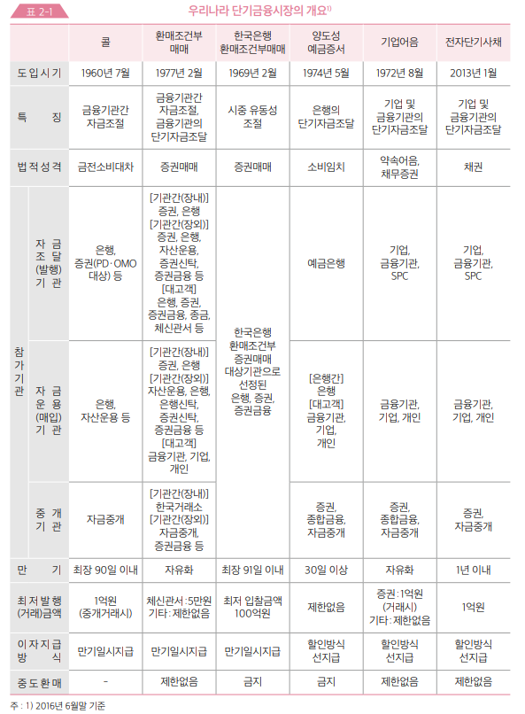

**Bond Yield**

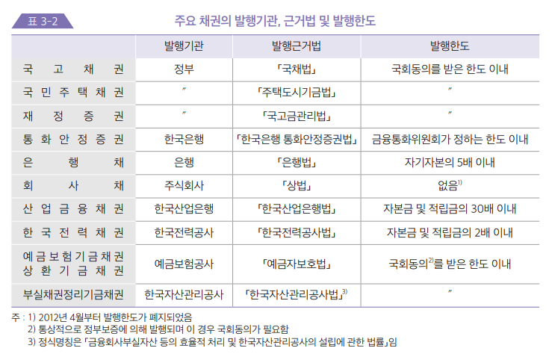

**SwapRate**

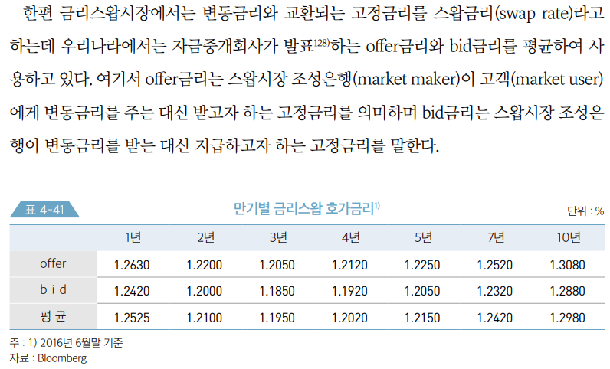

# 금리의 속성에 따른 분류 SPOT/YTM/FWD

## SPOT, YTM, FWD

채권의 가치를 평가하기 위해서 크게 2가지 금리(이자율과 할인율)개념이 필요.

**만기까지 CashFlow가 한번만 발생하는 채권의 할인율을 Spot Rate이라고 한다.**

**채권을 만기까지 보유했을 때의 수익율을 YTM이라고 한다.**

**미래의 특정시점에서 특정시점까지의 Spot Rate을 Forward Rate라고 한다.**

YTM보다 먼저 Spot Rate과 Forward Rate의 정의에 대해서 알아보자.

|  |  |  |
| --- | --- | --- |
| 년 | Spot 현물금리 | Forward 선도금리 |
| 1 | 5% | 1. Forward |
| 2 | 5.5% | ② Forward |

위와 같은 Spot 금리가 존재하고 Forward Rate을 계산해야 하는 경우가 있다고 하자. 해당 금리의 의미는 아래와 같다.

$$r_{2}$$

$$r_{1}$$

$$t_{2}$$

$$t_{1}$$

$$t_{0}$$

$$f_{1}$$

$$f_{2}$$

$$t_{0} :현재시점$$

$t_{1} :현재시점부터 1$*년뒤*

$t_{2} :현재시점부터 2$*년뒤*

$$r_{1} :t_{0}시점부터 t_{1}시점까지 적용되는 Spot Rate$$

$$r_{2} :t_{0}시점부터 t_{2}시점까지 적용되는 Spot Rate$$

$$f_{0} :t_{1}시점부터 t_{2}시점까지 적용될 Forward Rate$$

$$r_{1}= f_{1} :\left(Spot Rate=Forward Rate\right)$$

연속복리 -> $f_{2}=\frac{r_{2}*t_{2}-r_{1}*t_{2}}{t_{2}-t_{1}}$

연속복리 아닐 때 -> $f_{2}=\left(\frac{1+r_{2}*\frac{t_{2}}{360}}{1+r_{1}*\frac{t_{1}}{360}}-1 \right)*(\frac{360}{t_{2}})$

## 채권가격으로부터 Spot Rate을 산출하는 과정

### 시장에 채권의 만기(Matur)별 채권의 수익률이 고시

|  |  |  |  |
| --- | --- | --- | --- |
| 잔존만기(Matur) | 투자 원금 | 이표 금액 | 채권가격 |
| 1일 | 10000원 | 1000원 | 10998.49원 |
| 30일 | 10000원 | 700원 | 10651.74원 |
| 60일 | 10000원 | - | 9898.60원 |

### 채권의 시장가격으로부터 만기별 Spot Rate 산출

|  |  |  |
| --- | --- | --- |
| 잔존만기(Matur) | Spot Rate 산출  채권가격 = (원금 * 이표)*exp(-rt) | Spot Rate |
| 1일 | 10998.49원 = (10000원+1000원) $exp(-r_{1day}*\frac{1}{365} )$* | $$r_{1d}≈5.00\% (연율)$$ |
| 30일 | 10998.49원 = (10000원+700원) $exp(-r_{30day}*\frac{30}{365} )$* | $$r_{30d}≈5.50\% (연율)$$ |
| 60일 | 10998.49원 = (10000원) $exp(-r_{60day}*\frac{60}{365} )$* | $$r_{60d}≈6.20\% (연율)$$ |

### Spot Rate으로부터 다음만기 까지의 Forward Rate 산출

|  |  |  |
| --- | --- | --- |
| 잔존만기(Matur) | Forward Rate 산출 | Forward Rate |
| 1일 | Spot Rate = Forward Rate | $$f_{1d}=5.00\% (연율)$$ |
| 1일 to 29일 까지 | $$r_{30d}\left(5.5\%\right)=\frac{1}{30}*r_{1d}\left(5.0\%\right)+\frac{29}{30}*f_{1d,30d}$$ | $$f_{1d,30d}≈5.5172\% (연율)$$ |
| 30일 to 60일 까지 | $$r_{60d}\left(6.2\%\right)=\frac{1}{60}*r_{1d}\left(5.0\%\right)+\frac{29}{30}*5.5172\%+\frac{30}{60}*f_{30d, 60d}$$ | $$f_{30d, 60d}≈6.90\% (연율)$$ |

만기수익률 -> 채권을 만기까지 보유하게 되었을 때 얻게 되는 수익률

## 다양한 금리커브를 산출하는 방법이 존재함.

# FX Forward

FX거래는 현재로부터 어떠한 시점에 거래를 하는 것에 따라 현물환거래와 선물환거래로 나뉘게 된다. 대부분이 현물환 거래의 경우 기초자산만 FX라고 생각하면 된다.

## Foreign Exchange Forward 거래개념

한국 투자자가 USD로 해외주식에 투자하고, 얻은 수익분의 USD 주식대금을 Swap은행에 판매해서 다시 KRW로 환전하는 흐름이 아래그림이다.

USD 주식대금

**USD 해외주식**

USD 판매

**Swap 은행**

**투자자**

KRW 구매

투자원금지급

보통 거래를 다루게 되면 상품의 속성 때문에 USD와 KRW와 같이 환에 대한 거래만을 생각하게 되는데, 환위험으로 인해 보유목적으로 인한 통화스와프와 같은 거래도 있지만 대부분 위와 같이 직접 해당 국가의 거래를 하기 위한 목적으로 환거래를 이용하기도 한다. FX에 대한 논의를 하게 되면 당연하게도 FX Forward 환율 결정부분이 핵심이 된다.

## FX Forward 환율 결정

현물환율 + $\frac{Swap Point}{{10}^{Scaling Factor}}$

여기서 용어에 혼돈이 생길 수 있다.

* Swap Point, Forward Point, Swap margin 모두 동일한 의미를 지니며 의미상 아래와 같이 쉽게 사용한다.

|  |
| --- |
| 선도환율 = 현물환율 + 스왑포인트 🡪 스왑포인트 = 선도환율 – 현물환율 |

* Scaling Factor 는 단위를 의미하며, 보통 통화에 따라 아래와 같은 Scaling Factor값이 주어진다.

|  |  |  |  |  |  |  |  |
| --- | --- | --- | --- | --- | --- | --- | --- |
| 통화표기 | KRW | JPY | EUR | CNY | HKD | AUD | CHF |
| Scaling Factor | 0 | 2 | 4 | 4 | 4 | 4 | 4 |

이제 사례를 통해서 선도환 거래에 대해서 알아보자.

현재 시장가격으로 아래와 같은 스왑포인트 커브가 형성되었다고 하자.

|  |  |  |  |  |  |  |  |  |  |  |
| --- | --- | --- | --- | --- | --- | --- | --- | --- | --- | --- |
| 시점 | 1W | 1M | 2M | 3M | 6M | 1Y | 2Y | 3Y | 4Y | 5Y |
| Swap Point | 0.47 | 2.2 | 4.15 | 62 | 11.3 | 18.7 | 29 | 37 | 39 | 38 |

현재 원/달러 현물환율 🡪 1100, 1년뒤 스왑포인트 18.70

따라서 1년만기 선도환율에 대한 계산은 아래와 같다.

선도환율 = 1100 + 18.70/10^0 = 1118.70

# FRN

계약전에 금리가 확정된 고정금리를 지급하는 고정금리채권과 달리, 계약시점에 정한 지표금리에 따라 이자율이 변동되는 채권상품.

일정 기간마다 재설정된 이자율로 이자를 계산하여 지급한다.

* 지표금리로 사용되는 금리 | CD, 금융채, LIBOR, 등등
* 금리의 재설정(Fixing) 시점: 선결정과 후결정

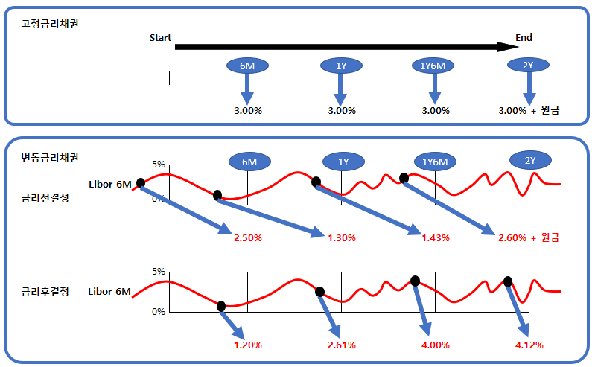

# Swap

* IRS, CRS

Swap은 서로 다른 현금흐름을 약정된 기간동안 약정된 횟수만큼 교환하기로 하는 거래를 통칭

**Table 1 | Swap의 거래분류**

|  |  |  |
| --- | --- | --- |
| Swap 구분 | IRS | CRS |
| Vanilla | **변동금리** 채권의 현금흐름 ⬄ **고정금리** 채권의 현금흐름 | |
| Basis | **변동금리** 채권의 현금흐름 ⬄ **변동금리** 채권의 현금흐름 | |
| Fixed | (**CMT** or **CMS**)채권의 현금흐름 ⬄ **고정금리** 채권의 현금흐름 | |

아래포지션은 관례상 (G2에서는 다양하게 선택가능)

* 매수포지션 | 고정금리를 Pay, 변동금리를 Recv 하는 Fixed 쪽
* 매도포지션 | 고정금리를 Recv, 변동금리를 Pay 하는 Floating 쪽

## **IRS**

* 원금교환 없이 서로 발생하는 CashFlow만 교환

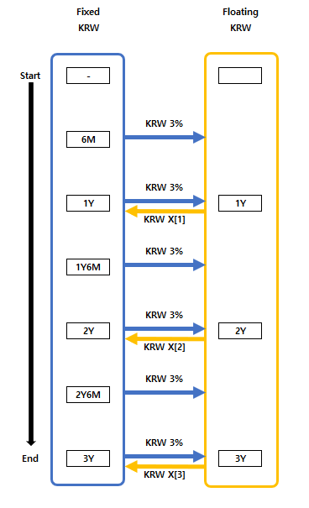

## **CRS**

* 계약시 서로 다른 통화에 대한 명목교환이 존재
* 거래종료시 서로 다른 통화에 대한 명목교환이 존재
* 중간 현금흐름은 IRS와 동일

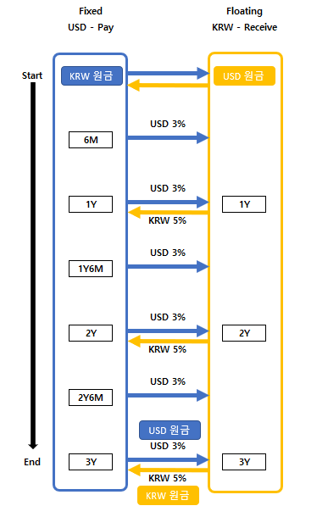

## **CMS?**

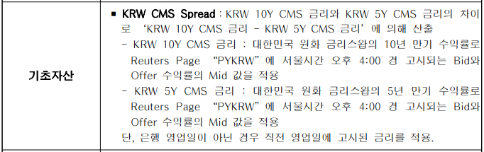

* 국채면, CMT, 다른 이자율이면 CMS
* 즉 ‘KRW 5Y CMS 금리’가 고시가 되는데, 어떤 의미를 지니고 있냐 하면, 우리나라금리는 변동금리로 지급하고, 미국금리를 고정금리로 지급받게 되는데, 그 미국금리의 고정금리는 당연하게도 우리나라금리에 +/- 로 적절한 수준으로 산정이 될 것이다. 이 거래에서 미국의 고정금리부분을 CMS 금리라는 표현으로 사용되고 이것이 기초자산으로 사용될 수 있다.

참고문헌

IR 상품 교육

1. 채권
2. 날짜계산
3. 금리

<https://www.miraeassetdaewoo.com/imf/300/imf201.do>

<http://www.koreaap.com/view/vl/valuation03_03/2.%20%EC%9D%B4%EC%9E%90%EC%9C%A8%20%EC%97%B0%EA%B3%84%ED%8C%8C%EC%83%9D%20%EC%83%81%ED%92%88.pdf>